Международная научно-практическая конференция «Информационные технологии в образовании и науке»

ИТОН-2012

Казань, Казанский федеральный университет,
Россия, 8-12 октября 2012
Министерство образования и науки РФ  Министерство образования и науки РТ  Казанский (Приволжский) федеральный университет  Российская Академия Образования  Московский городской педагогический университет | 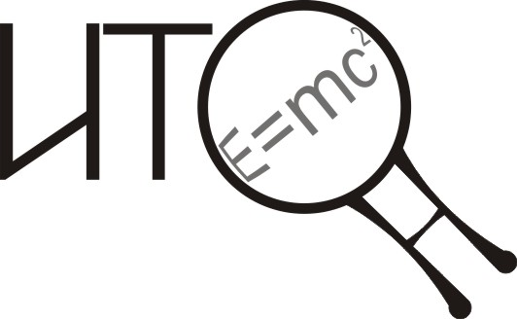  ИТОН  Казань 2012 КФУ
Лаборатория информационных технологий в математическом образовании:  www.gracos-kazan.ru/?p=15 ; телефон/факс (8-43)233-73-53. E-Mail: itokazan2012@rambler.ru  420008 Казань, ул. Кремлевская 18, корпус 2 Казанский университет, ИММ, ИТО-2012, Ю.Г.Игнатьеву | Руководителям органов образования и образовательных учреждений,  предприятий, компьютерных и офисных фирм, преподавателям математики, информатики, предметов естественно-научного и гуманитарного циклов

Уважаемые коллеги!

С 8 по 12 октября в Казани на базе Казанского федерального университета проводится Международная научно-практическая конференция ИТОН-2012, посвященная проблемам и практике применения современных информационных технологий в образовании на всех его ступенях. Помимо проблем внедрения информационных технологий в учебный процесс по всем предметам и во всех формах в тематику программы конференции будут включены и проблемы организации управления образовательными учреждениями, организации учебного процесса, создания баз данных, электронных библиотек и организации дистанционного обучения. В рамках конференции будет проведен 2-й Российский научный семинар по проблемам применения методов информационных технологий, математического моделирования и компьютерной математики в фундаментальных и прикладных научных исследованиях. В работе конференции примут участие крупнейшие специалисты России в области информационных технологий и образования, а также зарубежные специалисты. На конференции пройдут презентации новейших информационных технологий в образовании, будут проведены выставки-продажи современного компьютерного оборудования, программного обеспечения и специальной литературы, будут проведены мастер –классы по информационным технологиям. Традиционно в конференциях ИТО активное участие принимают преподаватели и учителя регионов проведения конференций. Вы имеете уникальную возможность представить свои разработки перед крупнейшими специалистами в области ИТО, а также опубликовать их. Оргкомитет ИТОН-2012 приглашает Вас принять активное участие с докладом в работе конференции. Оргкомитет будет также благодарен за любую помощь, как финансовую, так материально-техническую и организационную, в проведении конференции. Пользуйтесь для связи указанным телефоном, факсом, электронным и почтовым адресом. С подробной информацией о конференции можно познакомиться на сайте лаборатории НИЛИТМО www.gracos-kazan. ru/?p=15 .

Зам. Председателя Оргкомитета ИТОН-2012
профессор Ю.Г.Игнатьев

